五、用户操作手册

1．引言 1

1.1编写目的 1

1.2项目背景 2

1.3定义 2

1.4参考资料 2

2．软件概述 2

2.1目标 2

2.2功能 2

2.3性能 2

3．运行环境 2

3.1硬件 2

3.2支持软件 3

4.使用说明 3

4.1安装和初始化 3

4.2输入 3

4.3输出 3

4.4出错和恢复 3

4.5求助查询 3

5.运行说明 3

5.1运行表 3

5.2运行步骤 3

6.非常规过程 3

7.操作命令一览表 3

8.程序文件（或命令文件）和数据文件一览表 3

9.用户操作举例 3

# 1．引言

## 1.1编写目的

编写本报告是为了明确健美“AI教练”功能应用的功能和使用方法、基础数据结构，作为用户使用本应用的操作指导，帮助用户更好地了解和使用本应用，提高用户与本应用的亲和度，提醒用户软件使用过程中应注意的一些问题。

## 1.2项目背景

1. 委托单位：苏州科技大学电子与信息工程学院计算机专业软件工程实践项目组
2. 主管部门和开发团队：奚雪峰、B组开发组全体成员
3. 该软件操作系统：Android

## 1.3定义

1. VB: Visual Basic编程语言是Microsoft公司开发的一种通用的基于对象的程序设计语言，图形用户界面（GUI）和快速应用程序开发（RAD）系统。
2. SQL:结构化查询语言，是一种数据库查询和[程序设计语言](http://www.so.com/s?q=%E7%A8%8B%E5%BA%8F%E8%AE%BE%E8%AE%A1%E8%AF%AD%E8%A8%80&ie=utf-8&src=internal_wenda_recommend_textn" \t "https://wenda.so.com/q/_blank)，用于存取数据以及查询、更新和管理[关系数据库系统](http://www.so.com/s?q=%E5%85%B3%E7%B3%BB%E6%95%B0%E6%8D%AE%E5%BA%93%E7%B3%BB%E7%BB%9F&ie=utf-8&src=internal_wenda_recommend_textn)。
3. 软件模块化:将软件划分为不同的相互独立的模块，每个模块都可独立地开发、测试。然后将这些模块进行整合，组装成完整的软件。

## 1.4参考资料

1. 项目的计划任务书；
2. 项目开发计划；
3. 需求规格说明书；

**2．软件概述**

## 2.1目标

在专业运动课程模块中视频模块由专业健身教练进行录制，采用科学有效的课程设计和动作设计使用户通过视频课程学习到专业的健身知识，本应用在此基础上提供实时交互功能，以达到有效的教学目的。

## 2.2功能

当用户跟随视屏课程练习时，本应用通过手机摄像头采集用户锻炼图像，根据图像进行用户人体关键点定位，计算出人体关键点的三维坐标，判断用户当前动作是否为视屏中的健身动作。同事将采集的三维坐标同标准动作的三维坐标相关数据匹配，计算偏差。当偏差值较大时，针对不规范动作进行相应的语音提醒纠正。

## 2.3性能

1. 数据精准度：用户节点与标准视频节点比对精准率在80%以上。
2. 语音精准度：即时语音播报提醒精准率在95%以上。
3. 响应时间：相对于用户使用该应用的基准性能，即时视频教练响应时间为1s之间。
4. 更新处理时间：APP更新基于软件包大小，为用户体验考虑，更新时间满足5min之内。
5. 运行时间：运行时间基于用户使用时间

# 3．运行环境

## 3.1硬件

1. 计算机型号：戴尔G3，主存容量：128GB
2. 外存储器：硬盘（容量：1T）
3. 媒体：装有安卓系统的智能手机
4. 输入、输出设备：手机摄像头（800万像素及以上）、手机麦克风、手机屏幕

## 3.2支持软件

1. 软件基本运行环境为Windows环境。
2. 客户端要配备VB和SQL等应用开发软件。

# 4.使用说明

## 4.1安装和初始化

程序以apk形式发布给用户，用户打开apk，进入安装引导界面，程序询问用户是否安装，得到许可后将自动安装并初始化，完成初始化后程序提示用户安装完成，询问是否打开软件，打开软件后程序将提示用户进行权限授权点击，完成权限授权，程序提供一次操作引导，提示用户进行注册登录，提供软件的使用细则以及个人信息保护指引。

## 4.2输入

【给出输入数据或参数的要求。】

用户在第一次登录软件时需要进行用户注册，需要输入如下信息：用户姓名、用户性别、用户年龄、联系电话、家庭住址、注释、用户账号、用户密码。当用户完成注册之后，每次登录需要输入用户账号以及用户密码。用户运行“AI”教练功能时，需要提供实时的图像数据。

### 4.2.1数据背景

数据由用户自愿提供，在提取数据前程序将发出提醒，用户进行授权（允许获取设备信息访问与调用手机摄像头、手机存储、文件访问等功能），并手动输入用户注册登录信息，图像数据用户进行下载时（使用“AI”教练功能）对程序进行授权，

存储媒体：用户数据将存储在SQL数据库中，“AI”教练视频将部署在云端，用户可在连接网络时进行在线观看，也可缓存到本地视频库进行线下观看。

### 4.2.2数据格式

|  |  |  |  |
| --- | --- | --- | --- |
| **列名** | **数据类型** | **可否为空** | **说明** |
| user_Name | CHAR(10) | NOT NULL | 用户姓名 |
| user_Gender | CHAR(2) | NOT NULL | 用户性别 |
| age_Date | CHAR(10) | NULL | 用户年龄 |
| tele_Number | CHAR(11) | NULL | 联系电话 |
| address | VARCHAR(50) | NULL | 家庭住址 |
| comment | VARCHAR(200) | NULL | 注释 |
| user_account | CHAR(12) | NOT NULL | 用户账号 |
| user_password | CHAR(8) | NOT NULL | 用户密码 |

### 4.2.3输入举例

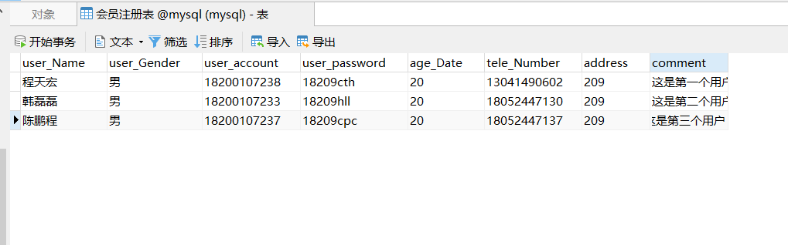

## 4.3输出

【给出每项输出数据的说明。】

输出普通的运动动作指导视频（下文简称“普通视频”）

输出由人体16个核心关键点的三维坐标与通过手机前置单目摄像头实时采集 的RGB 图像相结合的交互视频（下文简称“交互视频”）

输出与“AI”教练相匹配的讲解语音、背景音乐、提示语音。

### 4.3.1数据背景

【说明输出数据的去向、使用频度、存放媒体及质量管理等。】

视频将通过手机屏幕呈现给用户，当用户打开教学功能时持续运行普通视频，当用户打开“AI”教练功能时持续运行交互视频。当视频处于运行阶段时持续播放讲解语言和背景音乐，当偏差度较低时播放提示语音进行称赞，当偏差度较高时播放提示语音进行纠正与鼓励。

### 4.3.2数据格式

【详细阐明每一输出数据的格式，如：首部、主体和尾部的具体形式。】

视频格式：m3u8

音频格式：MP3

## 4.4出错和恢复

采用数据库恢复，对事务日志进行恢复工作。

## 4.5求助查询

点击“客服”按钮，寻求客服帮助

# 5.运行说明

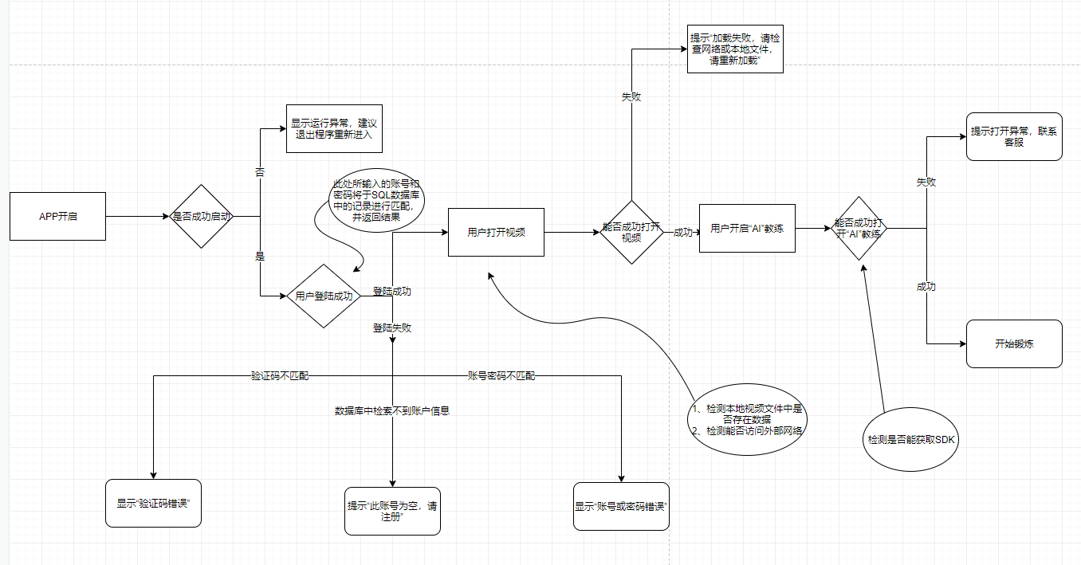

# 6.非常规过程

# 进入用户帮助界面，联系客服

# 8.程序文件和数据文件一览表

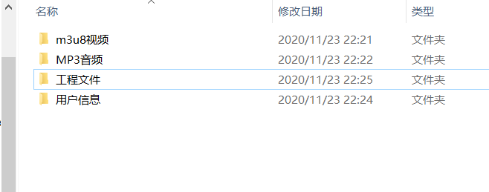

“m3u8视频”文件中存储着软件所需要的视频

“MP3音频”文件中存储着软件所需的音频

“工程文件”文件中存储着前后端代码

“用户信息”文件中存储着SQL数据库中的用户信息